REVISIÓN 10/03/2016

VERSIÓN 0.5.2

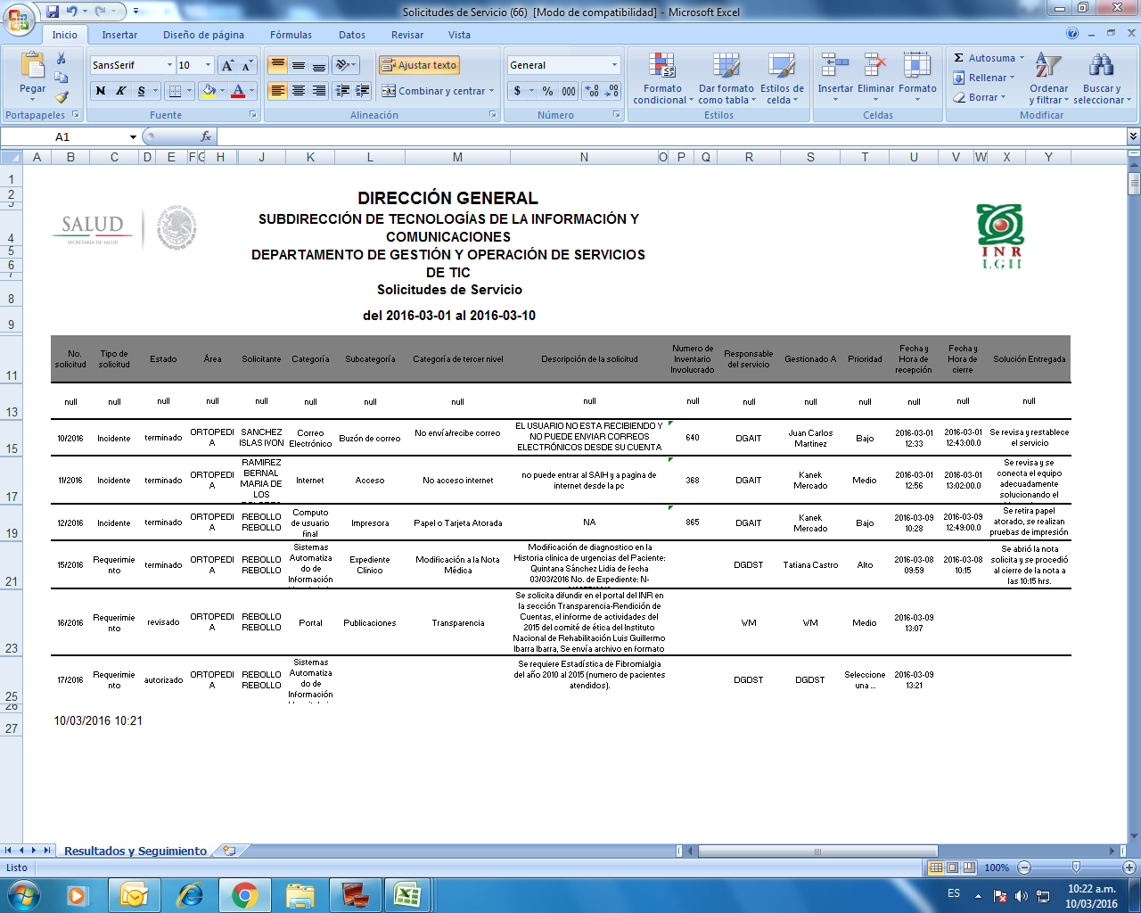

Se solicita el reporte del periodo de 01/03/2016 al 10/03/2016 aparece un registro con la palabra null en todas las columnas.